Консультация для родителей
Как организовать логопедические занятия дома
Эти рекомендации адресованы неравнодушным родителям, которые хотят помочь своим детям поскорее преодолеть речевые нарушения. Ваш ребенок занимается с логопедом в детском саду 2-3 раза в неделю в зависимости от речевого диагноза. Коррекция речи – это сложный и длительный процесс, требующий значительных усилий логопеда, ребенка и родителей. Чтобы сформировать навык правильного произношения звуков, необходимо слоги, слова, предложения и тексты с этими звуками повторить бесчисленное количество раз. В детском саду такой возможности нет. Поэтому, если родители не закрепляют полученные навыки дома, устранение недостатков затягивается, речевые нарушения переходят в хроническую форму и ведут в дальнейшем к школьной неуспеваемости.
Хотелось бы подчеркнуть, что вы, родители, первые и самые важные учителя вашего ребенка. Первая его школа - Ваш дом - окажет огромное влияние на то, что он будет считать важным в жизни, на формирование его системы ценностей.
Чтобы родители стали хорошими учителями для своих детей, они должны знать, что работа по исправлению недостатков произношения звуков включает три основных этапа: подготовительные упражнения; постановка (вызов) звука; закрепление звука в слогах, словах и введение его в речь.
Подготовительные упражнения- направлены на развитие у ребенка правильного восприятия звука на слух (умение отличать правильно произносимый звук от неправильного), на укрепление и улучшение движений мышц артикуляционного аппарата (воспроизведение правильных движений языка, губ, нижней челюсти), на выработку сильной воздушной струи (например, при произнесении звука [р] нужно уметь сильно выдувать воздух на кончик языка, чтобы привести его в колебательное состояние).
Чем лучше будет проведена подготовительная работа, тем быстрее ребенок научится правильно произносить звуки. Трудно сказать, сколько понадобится времени для подготовительных упражнений. В одних случаях - три занятия, в других - несколько недель. Это зависит от степени нарушения подвижности мышц артикуляционного аппарата, от состояния речевого слуха, а также от индивидуальных особенностей ребенка.
Постановка (вызов) звука- это задача логопеда. Но иногда, при несложном нарушении, это удается и родителям. Чтобы вызвать у ребенка правильный звук, необходимо тщательно изучить положение органов речи при нормальном произнесении звука и способы его вызывания. Для этого сядьте за стол, поставьте перед собой зеркало и, произнося наиболее трудные звуки (шипящие, свистящие, сонорные), внимательно посмотрите, какое положение принимают ваши губы, зубы, язык. Запомните это положение. Это важно для исправления дефекта, для постановки звука. Затем посадите перед зеркалом ребенка и попросите его произнести тот или иной звук. Присмотритесь, какое положение принимают его органы речи, сравните с положением и движением органов речи у себя. Теперь основная задача заключается в том, чтобы добиться правильного изолированного произнесения звука. Если удается вызвать звук по подражанию, то, минуя подготовительный этап, можно сразу приступить к закреплению звука в словах и речи. Если звук не получается, не стоит усердствовать, иначе можно только закрепить неправильное произношение. Выполняйте подготовительные упражнения, а звук поставит логопед.
Закрепление звука и введение его в речь. При закреплении звука необходимо соблюдать определенную последовательность. Сначала звук закрепляется в слогах, затем в словах и лишь потом во фразах.
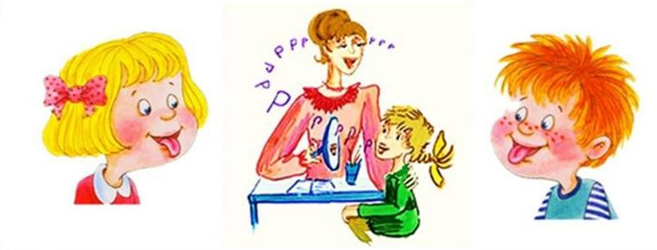

Остановимся более подробно на первом этапе работы по исправлению недостатков произнесения звуков.
Никакая самая тщательная работа детского сада не исключает необходимости помогать детям, неправильно произносящим ту или иную группу звуков, в семье.
Выполняя дома определенные целенаправленные упражнения, данные логопедом, родители помогают подготовить артикуляционный аппарат ребенка к правильному произнесению тех звуков, которые он плохо произносит.
Важную роль в формировании произношения звуков играет четкая, точная, координированная работа артикуляционного аппарата (губ, языка, нижней челюсти, мягкого неба).
Для выработки полноценных движений губ, языка, челюсти, как уже было сказано, полезна артикуляционная гимнастика.
Различные упражнения способствуют:
- выработке целенаправленной воздушной струи;
- расслаблению мышц языка;
- умению удерживать язык в спокойном, расслабленном положении;
- укреплению мышц языка;
- подъему мышц языка вверх;
- вырабатыванию подъема спинки языка вверх и т.д.
Проводить артикуляционную гимнастику с ребенком необходимо ежедневно по несколько минут.
Выполняется артикуляционная гимнастика стоя или сидя перед зеркалом.Темп выполнения и количество упражнений постепенно увеличивается. Выполняются эти упражнения под счет, с хлопками, под музыку
Работая дома с детьми, родителям следует помнить:
- Принуждать ребенка нельзя. Занятия будут результативны, если они проводятся в форме игры.
2. К последующим упражнениям надо переходить, лишь усвоив предыдущие
3. Все упражнения надо выполнять естественно, без принуждения.
4. Некоторые упражнения выполняются по счету, который ведут взрослые. Это необходимо для того, чтобы у ребенка выработалась наиболее важная устойчивость положений губ, языка.
5. При проведении упражнений не всегда у ребенка может все получиться, и это иногда вызывает отказ от дальнейшей работы. В таком случае родители не должны фиксировать ребенка на том, что у него не получается, надо подбодрить ребенка, вернуться к более простому упражнению, указав, что раньше тоже не получалось, а теперь он уже научился.
6. По всем возникающим вопросам обязательно консультироваться с логопедом, воспитателем.
Занятия должны проходить в игровой форме, ведь это основная деятельность детей. Можно привлечь любимую игрушку: "давай покажем зайке, как правильно выполнять гимнастику для язычка." Проводить артикуляционную гимнастику лучше всего в виде сказки, опираясь на картинку-образ.

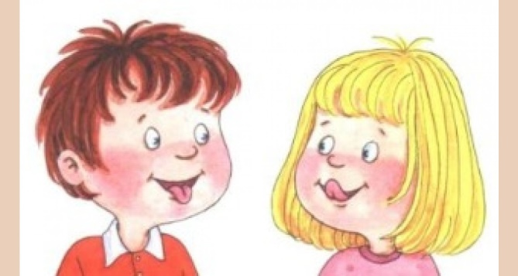

СКАЗКА О ВЕСЕЛОМ ЯЗЫЧКЕ
(комплекс упражнений, вырабатывающий правильный артикуляционный уклад звуков Ш-Ж-Щ-Ч)
Жил да был Веселый Язычок. У него был домик. Это рот. Чтобы Веселый Язычок не выбегал, его домик всегда был закрыт. А дверей в доме две.
Первая дверь - это губы. Давай откроем ее (упражнение "Лягушки").
Вторая дверь - зубы. Откроем и ее (упражнение "Окошко")
Что же делает наш Язычок? Он спит. У него есть мягкая подушка - твоя губа (упражнение "Лопаточка")
Посмотри, как сладко и спокойно спит Язычок (некоторое время удерживать язык на нижней губе). Наконец он проснулся, улыбнулся (упражнение "Улыбка"), взял трубу и заиграл "Ту-ту, я проснулся!!!" (упражнение "Дудочка").
Пошел Язычок на кухню, а там мама тесто месит "Пя-пя" (упражнение "Помесим тесто") и блины печет (упражнение "Блинчик"). Взял Язычок чашку с чаем (упражнение "Чашечка"), варенье, бублики (упражнение "Бублик") и стал завтракать. Но кушал он не аккуратно и испачкал верхнюю губу в варенье (упражнение "Вкусное варенье»). После еды решил Язычок показать маме настоящий фокус (упражнение "Фокус").
Захотелось Язычку погулять. Вышел он во двор, увидел качели. Решил покататься (упражнение "Качели").
Потом увидел наш Язычок лошадку и захотелось ему на ней покататься. Весело ему было
скакать на лошадке (упражнение "Лошадка")
Нагулялся Язычок и отправился домой. Закрыл сначала вторую дверь - зубы, а затем и первую- губы (сомкнуть губы).
Умение сосредоточиться на звуке - очень важная особенность человека. Без нее нельзя научиться слушать и понимать речь - основное средство общения. Также важно различать, анализировать и дифференцировать на слух фонемы (звуки, из которых состоит наша речь). Это умение называется фонематическим слухом.
Маленький ребенок не умеет управлять своим слухом, не может сравнивать звуки. Но малыша можно этому научить. Особенно необходимо развить слуховое внимание и фонематический слух детям с речевыми проблемами. Порой ребенок просто не замечает, что он неправильно произносит звуки.
Цель наших упражнений - научить ребенка слушать и слышать. Вы вскоре заметите, что ребенок начал слышать себя, свою речь, что он пытается найти правильную артикуляцию звука, исправить дефектное произношение.
Цель всех этих игр - развитие слухового внимания (концентрации, устойчивости, переключения).
Игры для развития фонематического слуха рекомендуются для детей после 3-х лет. Хороший
фонематический слух необходим ребенку для усвоения звуковой системы языка, для грамотной устной и письменной речи.
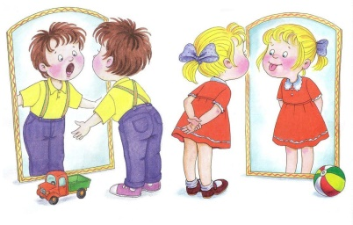
Малыша с пеленок учат реагировать на интонацию, ритм и звучание слов. Уже в конце первого года жизни ребенок замечает различия в звучании слов. Он начинает отличать одни речевые звуки от других, старается правильно произносить их. К концу второго года он различает все звуки родного языка и может заметить дефектное произношение звуков в словах своих сверстников, пытается исправить их. Ему становится доступным фонематическое различие звуков. Такой путь в овладении звуковой стороной слова совершает каждый ребенок. Чтобы компенсировать задержку в речевом развитии ребенка, этот путь не должен осуществляться стихийно. Взрослый должен своевременно прийти на помощь малышу и целенаправленно руководить развитием его речевой деятельности. Все это необходимо и ребенку без отклонений в речевом развитии, ведь сознательное отношение к языку является основой для освоения всех сторон языка (фонетической, лексической, грамматической) и форм речи (диалогической и монологической).

Рекомендуемые упражнения помогают малышу осваивать звуковую систему родного языка, подготовят ребенка к усвоению грамоты, письменной речи.
- Игра на различение неречевых звуков, развитие слухового внимания и слуховой памяти "Отгадай, что звучит"
Оборудование: ширма, различные игрушки и предметы, которыми можно производить характерные звуки: колокольчик, бубен, барабан, бумага, фольга, дудка, трещотка, погремушка и т. д.
Ход. Взрослый за ширмой звенит бубном, шуршит бумагой, звенит колокольчиком и т. д. и предлагает ребенку отгадать, каким предметом произведен звук. Звуки должны быть ясными и контрастными, чтобы ребенок мог их угадать. Вместо ширмы можно предложить ребенку просто сесть спиной к взрослому.
- Игра на различение одинаковых слов, звукокомплексов и звуков, ориентируясь на высоту, силу и тембр голоса "Угадай, кто кричит"
Оборудование: игрушки или картинки, изображающие знакомых ребенку домашних животных: корову, собаку, кошку, лошадь и др.
Ход. Взрослый показывает ребенку приготовленные картинки или игрушки и обыгрывает их, подражая крику соответствующих животных. Затем он просит малыша послушать и угадать, кто придет к ним в гости. Взрослый закрывает рот листом бумаги и подает голос, подражая одному из животных. Ребенок угадывает, кто это. Игру можно повторять 5-6 раз. Необходимо следить, чтобы малыш внимательно слушал, активизировать его вопросами.
- Игра на различение слов "Волшебная палочка"
Оборудование: предмет, который может сыграть роль волшебной палочки (лазерная указка, карандаш, обернутый фольгой и т. п.).
Ход. Взрослый и малыш рассматривают предметы в комнате. У взрослого в руке волшебная палочка, которой он дотрагивается до предмета и громко называет его. Вслед за этим название предмета произносит ребенок, стараясь сделать это как можно четче. Взрослый постоянно обращает внимание ребенка на то, что они произносят слова. Необходимо следить, чтобы ребенок правильно соотносил слова с предметами.
Ум ребенка находится на кончиках его пальцев. (В.А. Сухомлинский)

Исследованиями ученых Института физиологии детей и подростков АПН (М.М. Кольцова, Е.А. Исенина, Л.В. Антакова-Фомина) была подтверждена связь интеллектуального развития и пальцевой моторики. Уровень развития детей также находится в прямой зависимости от степени сформированности тонких движений рук.
Для определения уровня развития речи детей первых лет жизни разработан следующий метод: ребенка просят показать один пальчик, два и три. Дети, которым удаются изолированные движения пальцев - говорящие дети. Если движения напряжены, пальцы сгибаются и разгибаются только вместе и не могут двигаться изолированно, то это не говорящие дети.
Речевые и моторные зоны расположены по соседству, поэтому "раздражая одну, совершенствуется другая"
Поскольку существует тесная взаимосвязь и взаимозависимость речевой и моторной деятельности, то при наличии речевого дефекта у ребенка особое внимание необходимо обратить на тренировку его пальцев.
Тренировать пальцы рук можно уже с 6-месячного возраста. Простейший метод - массаж: поглаживание пальцев рук в направление от кончиков пальцев к запястью.
Ежик топал по дорожке И грибочки нес в лукошке.
Чтоб грибочки сосчитать, Нужно пальцы загибать.
Дети загибают по очереди пальцы ,делая массаж, сначала на левой , потом на правой руке. В конце упражнения руки у ребенка должны быть сжаты в кулачки.

Желаю Вам успехов в занятиях, радости в общении!

